COMITATO SPONTANEO PER LA CANONIZZAZIONE DELLA SERVA DI DIO MIRELLA SOLIDORO
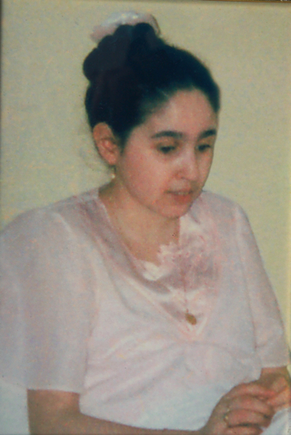

Melissano, 6 maggio 2011

A tutti i membri del Comitato
LORO SEDI

Il Comitato spontaneo per la canonizzazione della
SERVA DI DIO
MIRELLA SOLIDORO
si riunirà

Mercoledì 18 maggio 2011, alle ore 20.00, nei locali della
Parrocchia Santi Martiri G. Battista e M. Goretti in Taurisano

per trattare il seguente ordine del giorno:

- Costituzione dell’Associazione Onlus “Amici di Mirella”;
- Calendario di Mirella per l’anno 2012 e altre iniziative;
- Anniversario della nascita di Mirella (13 luglio);
- Incontri di preghiera;
- Relazione finanziaria.

Nell’attesa, saluto cordialmente e a tutti auguro buon lavoro.

Il Presidente del Comitato
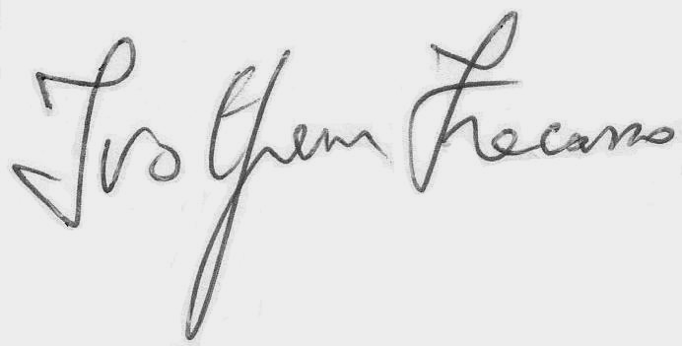
Dott. Ivo Fracasso

